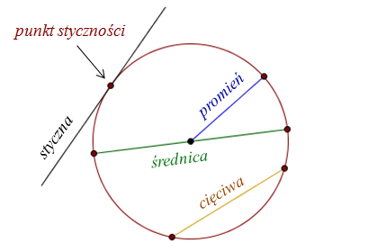

**Obwód koła** (czyli długość okręgu) możemy obliczyć ze wzoru:

*Ob*=2*πr*

gdzie *r* - to promień koła.

**Pole koła** możemy obliczyć ze wzoru:

*P*=*πr*2

**Długość łuku okręgu** wyznaczonego przez kąt środkowy *α* możemy obliczyć ze wzoru:

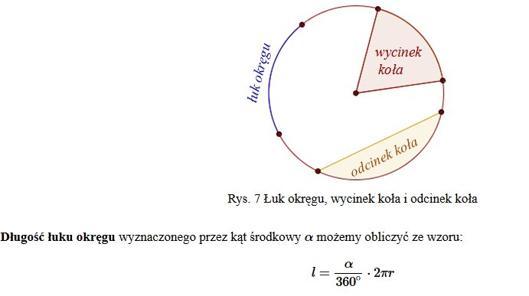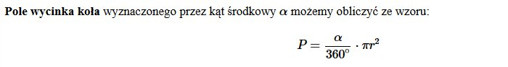

http://mposwiatowska.republika.pl/wzory/image126.gif

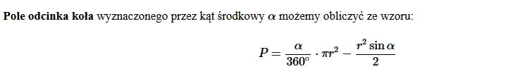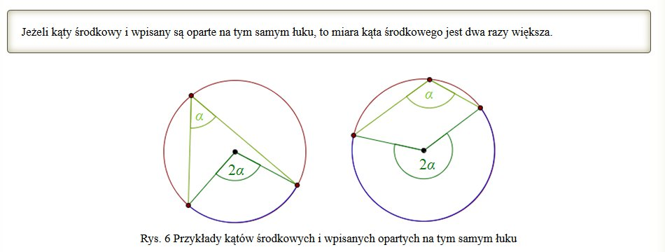

gdzie *r* - to promień koła.

**Odcinek koła**

http://mposwiatowska.republika.pl/wzory/image128.gif http://mposwiatowska.republika.pl/wzory/image062.gif

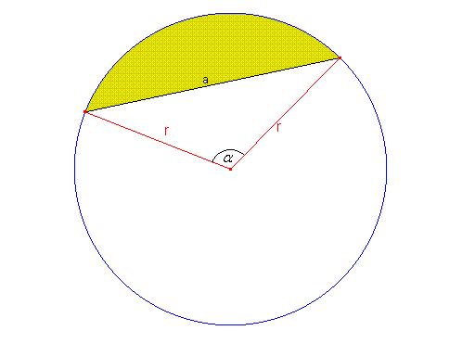

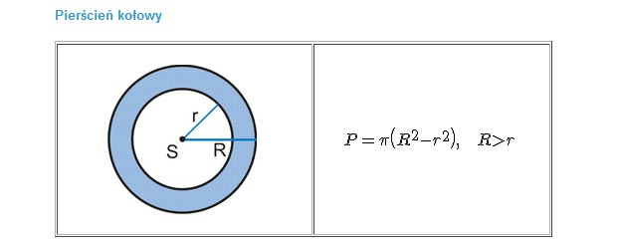

**Zadania :**

1. Oblicz średnicę koła o poli 16πcm²
2. Oblicz obwód koła którego pole wynosi 10 πcm²
3. Oblicz pole pierścienia którego P1 = 20 πcm² , a P2 jest 2 razy mniejsze niż P1
4. Podaj jakie pole ma koło o średnicy 15 cm
5. Średnica koła jest równa 10 . Podaj jakie pole ma wycinek koła o mierze 72stopni
6. Czy z drutu o długości 60 cm można wykonać obręcz w ksztańcie okręgu o promieniu 10cm
7. Czy 4 chłopców o rozpiętości ramion równej 140cm darzą radę objąć pień drzewa o średnicy 180 cm ?
8. Dany jest okrąg o promieniu 5cm . O ile zwiększy się pole i obwód okręgu jeśli promień zwiększymy 2 razy
9. Fontanna ma średnicę 5m . Oblicz powierzchnię ścieżki w okuł fontanny jeżeli ścieżka ma 2m szerokości
10. W ciągu minuty karuzela porusza się 6 razy . Oblicz jaką drogę pokona chłopiec jeżeli siedzi 3m od środka karuzeli
11. W okręgu o promieniu 10 poprowadzono dwie równolegle cięciwy 12 i 16 cm . Oblicz odległość miedzy tymi cięciwami
12. Średnica okręgu o długości 20cm . Oblicz długość cięciwy równoległej do średnicy . Odległej od niej o 8cm
13. O ile zwiększy się pole i obwód koła jeżeli jego średnicę zwiększymy dwukrotnie
14. Dlugość łuku okręgu wynosi 15cm . Oblicz kąt środkowy jeżeli średnica koła wynosi 30cm
15. Oblicz pole wycinka kołowego z zadania 14
16. Oblicz pole odcinka koła promień jest równy 5 , a kąt alfa = 30 stopni
17. Z punktu A poprowadzono dwie styczne do okręgu, przecinające się pod kątem 70∘ . Proste te są styczne do okręgu odpowiednio w punktach B i C . Punkt O jest środkiem okręgu. Miara kąta środkowego BOC , który jest zarazem kątem czworokąta ABOC , jest równa  
    A)  ∘ 105 B)  ∘ 70 C)  ∘ 14 0 D)  ∘ 11 0 
18. Która z ﬁgur ma większe pole: kwadrat o boku 8 cm, czy koło o średnicy 10 cm?
19. Czy w kwadrat o boku 5cm można wpisać kolo o średnicy 5 cm . Oblicz różnicę pól tych figur
20. Oblicz pole powierzchni zacieniowanego odcinka koła.  
     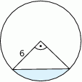
21. Oblicz pole zacieniowanego wycinka koła  
    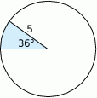
22. Która z ﬁgur ma większe pole: kwadrat o boku 8 cm, czy koło o średnicy 10 cm?
23. Średnica ciągnika dużego koła wynosi 1,6m zaś małego 0,5m . Oblicz ile razy więcej obrotów wykona małe koło w porównaniu do dużego koła na drodze 500m . przyjmij pi = 3